Министерство науки и высшего образования Российской Федерации
Пензенский государственный университет
Кафедра «Вычислительная техника»

ОТЧЁТ
по лабораторной работе № 6
по курсу «Проектирование программного обеспечения микропроцессорных систем»
на тему «Табличные преобразования»
Вариант №7

Выполнили:
Студенты группы 22ВВП1
Беляев Д. И.
Сергунов М. Р.
Демин М. С.
Приняли:
Бычков А. С.
Никишин К.И.

Пенза 2025
Цель работы
Изучить и научиться выводить константу, формирующую блоком SW0-7, на семисегментную светодиодную индикацию на микроконтроллере MCS-51.
Ход работы
Описание алгоритма:
1. Выделить младшую тетраду аккумулятора
2. Использовать младшую тетраду в качестве адреса, получить из таблицы семисегметного кода
3. Переместить в аккумулятор старшую тетраду на место младшей
4. Повторить пункт №1;
5. Повторить пункт №2, только вывод на старший индикатор.
Перед выполнением алгоритма нужно разместить таблицу по начальному адресу 67h. При форматировании адреса таблицы кодов необходимо добавить смещение (67h).
Листинг:
TABLESSI:
MOV R1,#67h ;fill table
MOV @R1, #11000000b;0
INC R1
MOV @R1, #11111001b;1
INC R1
MOV @R1, #10100100b;2
INC R1
MOV @R1, #10110000b;3
INC R1
MOV @R1, #10011001b;4
INC R1
MOV @R1, #10010010b;5
INC R1
MOV @R1, #10000010b;6
INC R1
MOV @R1, #11111000b;7
INC R1
MOV @R1, #10000000b;8
INC R1
MOV @R1, #10010000b;9
INC R1
MOV @R1, #10001000b;A
INC R1
MOV @R1, #10000011b;B
INC R1
MOV @R1, #11000110b;C
INC R1
MOV @R1, #10100001b;d
INC R1
MOV @R1, #10000110b;E
INC R1
MOV @R1, #10001110b;F
PrepareToSSI:
MOV R2, P2
MOV A,R2
SWAP A
ANL A,#00001111b
ADD A,#67h
MOV R1,A ;R1-high nibble
MOV A,R2
ANL A,#00001111b
ADD A,#67h
MOV R0,A ;R0-low nibble
OutputSSI:
CLR P3.4
CLR P3.3 ;choose indicator 0
MOV P1, @R0 ;show low nibble
MOV P1,#0FFh
SETB P3.3 ;choose indicator 1
MOV P1, @R1 ;show high nibble
MOV P1,#0FFh
jmp PrepareToSSI
Результат выполнения программы
Выводит сначала младшую, а потом старшую часть.
Значение SW – AA (10101010):
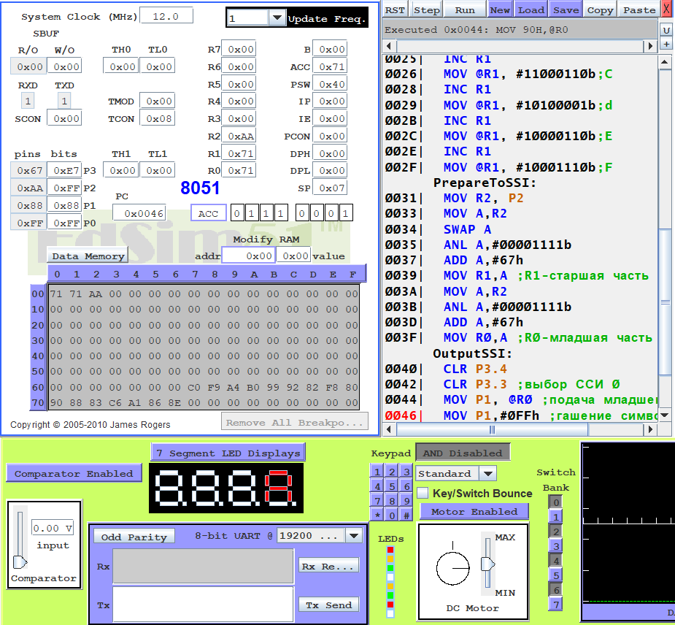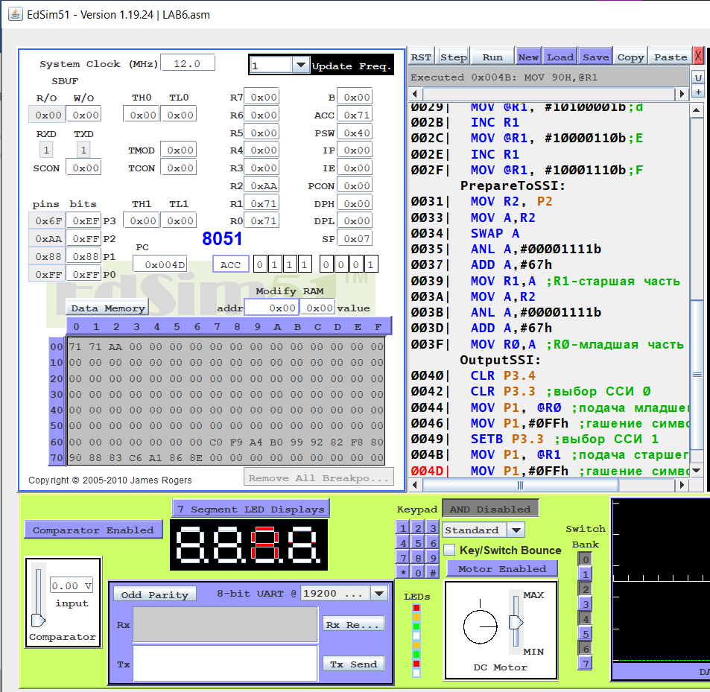
Значение SW – 34 (00110100):
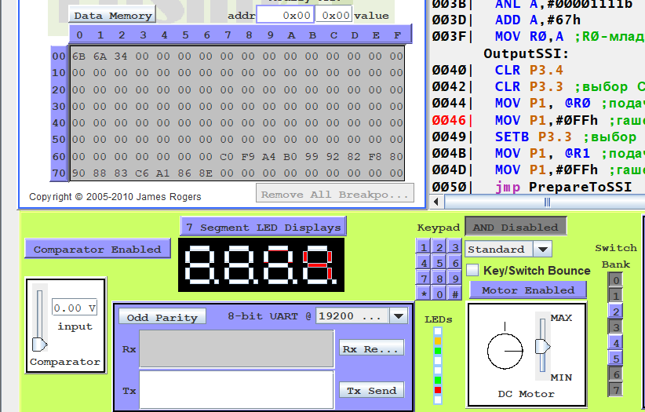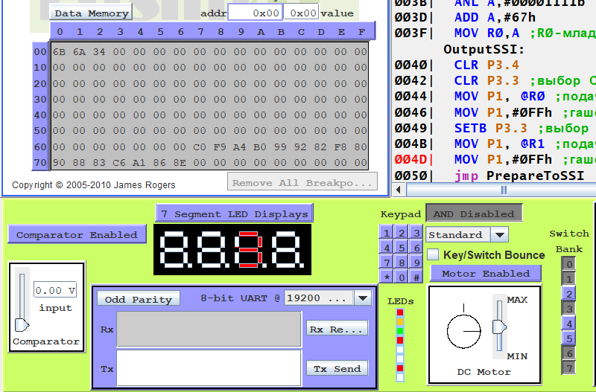
Значение SW – 96 (10010110):
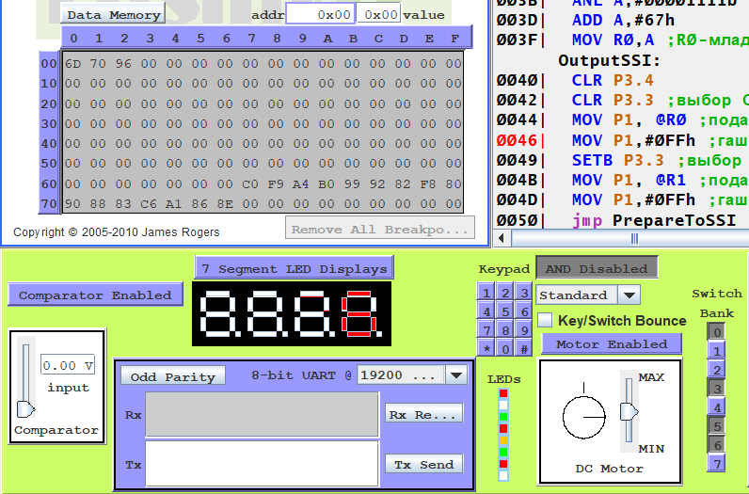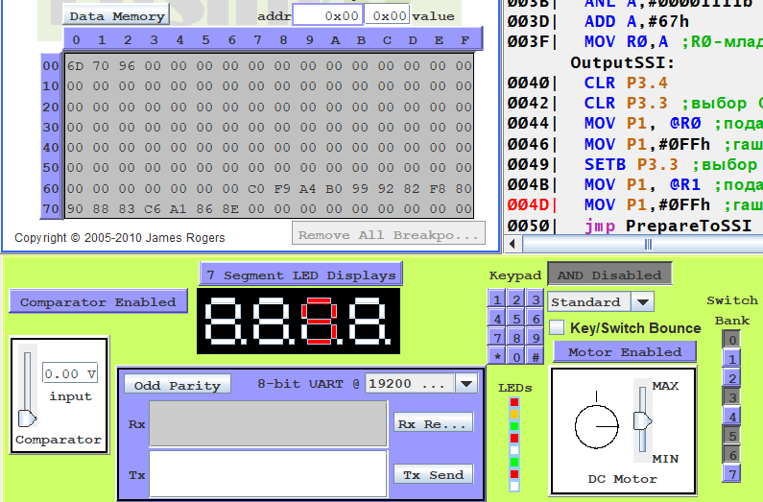
Вывод
В ходе выполнения лабораторной работы познакомились с микроконтроллером MCS-51 и научились выводить информацию на семисегментную светодиодную индикацию.

